PPG BR RI IT SUPPORT – CONFIGURAR – ORGANIZAÇÕES – TIPOS DE NF

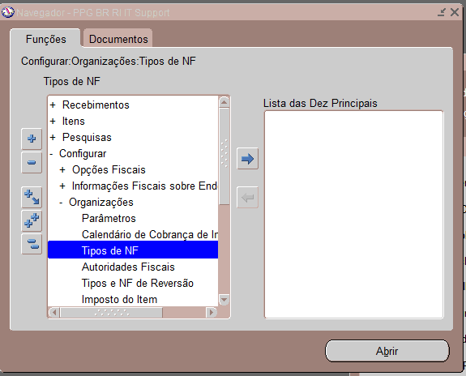

%E_TRANSF_FILIAL%

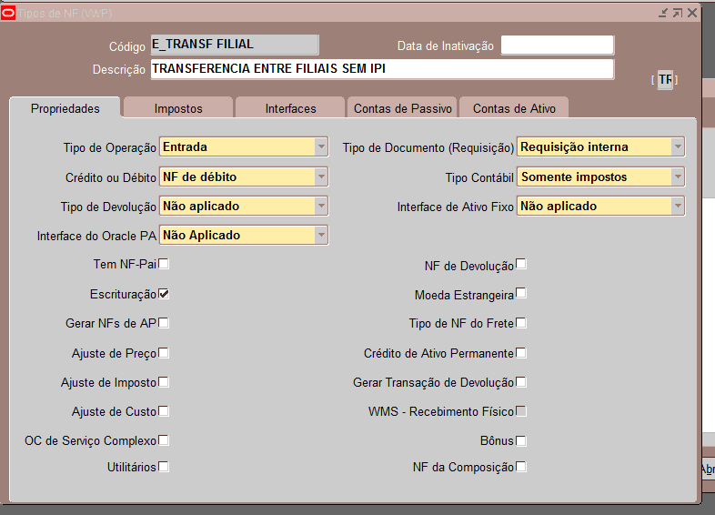

COLOCAR MINOR INFORMADA

COLOCAR MINOR INFORMADA AQUI TAMBÉM

% D_CONSUMO % - ALTERAR

D_DEMONST – ALTERAR

D_MP INSUMO – ALTERA

E_ TELEFONIA – ALTERAR

E_ATIVO

E_BONIFICACAO

ALTERAR TUDO

COLOCAR A MINOR INFORMADA NA CONTA PASSIVA E ATIVA CONFORME NOS PRINTS ANTERIORES DO %E_TRANSF_FILIAL%